2021 年浙江省物理高考真题

一、选择题Ⅰ（本题共 13 小题，每小题 3 分，共 39 分．每小题列出的四个备选项中只有一个是符合题目要求的，不选、多选、错选均不得分）
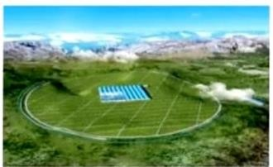
- 据《自然》杂志 2021 年 5 月 17 日报道，中国科学家在稻城“拉索”基地（如图）探测到迄今为止最高能量的γ 射线，能量值为1.40 ×1015 eV，即（ ）

A．1.40 ×10¹⁵V
B． 2.24 ×10⁻⁴C
C． 2.24 ×10⁻⁴ W
D． 2.24 ×10⁻⁴ J

- 用高速摄影机拍摄的四张照片如图所示，下列说法正确的是（ ）
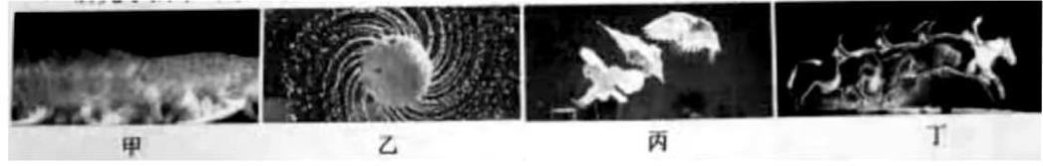
  - 研究甲图中猫在地板上行走的速度时，猫可视为质点 B．研究乙图中水珠形状形成的原因时，旋转球可视为质点C．研究丙图中飞翔鸟儿能否停在树桩上时，鸟儿可视为质点
D．研究丁图中马术运动员和马能否跨越障碍物时，马可视为质点
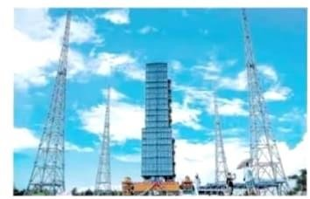
- 如图所示，在火箭发射塔周围有钢铁制成的四座高塔，高塔的功能最有可能的是（ ）
  - 探测发射台周围风力的大小 B．发射与航天器联系的电磁波
C．预防雷电击中待发射的火箭 D．测量火箭发射过程的速度和加速度
4．2021 年 5 月 15 日，天问一号着陆器在成功着陆火星表面的过程中，经大气层 290s 的减速，速度从

4.9 ×10³m/s 减为4.6 ×10² m/s ；打开降落伞后，经过90s 速度进一步减为1.0 ×10² m/s ；与降落伞分离，

打开发动机减速后处于悬停状态；经过对着陆点的探测后平稳着陆．若打开降落伞至分离前的运动可视为竖直向下运动，则着陆器（ ）
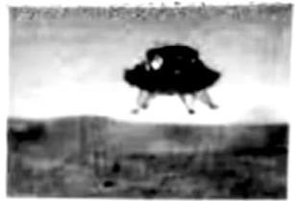
- 打开降落伞前，只受到气体阻力的作用
- 打开降落伞至分离前，受到的合力方向竖直向上 C．打开降落伞至分离前，只受到浮力和气体阻力的作用
D．悬停状态中，发动机喷火的反作用力与气体阻力是平衡力
- 如图所示，虚线是正弦交流电的图像，实线是另一交流电的图像，它们的周期 T 和最大值Um 相同，则实线所对应的交流电的有效值U 满足（ ）
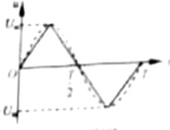

A．U = Um /2
U = 2Um
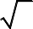B． 2
U > 2Um
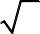C． 2
U < 2Um
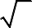D． 2

- 某书中有如图所示的图，用来表示横截面是“<”形导体右侧的电场线和等势面，其中 a、b 是同一条实线上的两点，c 是另一条实线上的一点，d 是导体尖角右侧表面附近的一点．下列说法正确的是（ ）
  - 实线表示电场线
  - 离 d 点最近的导体表面电荷密度最大
  - “<”形导体右侧表面附近电场强度方向均相同
  - 电荷从a 点到c 点再到 b 点电场力做功一定为零
- 质量为 m 的小明坐在秋千上摆动到最高点时的照片如图所示，对该时刻，下列说法正确的是（ ）

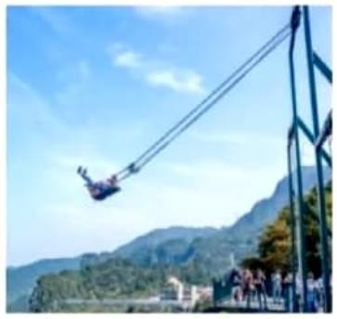

  - 秋千对小明的作用力小于mg B．秋千对小明的作用力大于mg
C．小明的速度为零，所受合力为零 D．小明的加速度为零，所受合力为零
- 大功率微波对人和其他生物有一定的杀伤作用．实验表明，当人体单位面积接收的微波功率达到
250W/m2 时会引起神经混乱，达到1000W/m3 时会引起心肺功能衰竭．现有一微波武器，其发射功率

P = 3×107 W ．若发射的微波可视为球面波，则引起神经混乱和心肺功能衰竭的有效攻击的最远距离约为
（ ）
A．100m 25m B．100m 50m C． 200m 100m D． 200m 50m
- 将一端固定在墙上的轻质绳在中点位置分叉成相同的两股细绳，它们处于同一水平面上．在离分叉点相同长度处用左、右手在身体两侧分别握住直细绳的一端，同时用相同频率和振幅上下持续振动，产生的横波以相同的速率沿细绳传播．因开始振动时的情况不同，分别得到了如图甲和乙所示的波形．下列说法正确的是（ ）
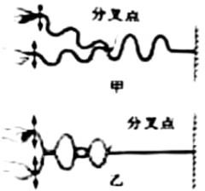

  - 甲图中两手开始振动时的方向并不相回B．甲图中绳子的分叉点是振动减弱的位置
C．乙图中绳子分叉点右侧始终见不到明显的波形D．乙图只表示细绳上两列波刚传到分叉点时的波形
- 空间站在地球外层的稀薄大气中绕行，因气体阻力的影响，轨道高度会发生变化．空间站安装有发动机，可对轨道进行修正．图中给出了国际空间站在 2020.02-2020.08 期间离地高度随时间变化的曲线，则空间站（ ）

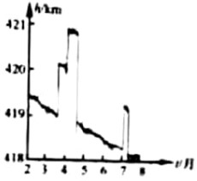

  - 绕地运行速度约为2.0km/s
  - 绕地运行速度约为8.0km/s
  - 在 4 月份绕行的任意两小时内机械能可视为守恒
  - 在 5 月份绕行的任意两小时内机械能可视为守恒
- 中国制造的某一型号泵车如图所示，表中列出了其部分技术参数．已知混凝土密度为2.4×103 kg/m3 ，
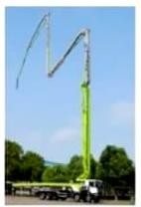
假设泵车的泵送系统以150m3 /h 的输送量给30m 高处输送混凝土，则每小时泵送系统对混凝土做的功至少为（ ）

发动机最大输出功率（ kW ） | 332 | 最大输送高度（m） | 63
整车满载质量（ kg ） | 5.4 ×104 | 最大输送量（ m3 /h ） | 180

A．1.08 ×107 J
B． 5.04 ×107 J
C．1.08 ×108 J
D． 2.72 ×108 J

- 用激光笔照射透明塑料制成的光盘边缘时观察到的现象如图所示．入射点 O 和两出射点 P、Q 恰好位于光盘边缘等间隔的三点处，空气中的四条细光束分别为入射光束 a、反射光束 b、出射光束 c 和 d．已知
光束 a 和 b 间的夹角为90° ，则（ ）

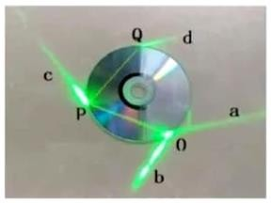

  - 光盘材的折射率n = 2
  - 光在光盘内的速度为真空中光速的三分之二C．光束 b、c 和 d 的强度之和等于光束 a 的强度
D．光束c 的强度小于O 点处折射光束OP 的强度
- 已知普朗克常量h = 6.63×10−34 J ⋅s ，电子的质量为9.11×10−31 kg ，一个电子和一滴直径约为4um 的油滴具有相同动能，则电子与油滴的德布罗意波长之比的数量级为（ ）

A．10−8
B．10⁶
C．10⁸
D．1016

二、选择题Ⅱ（本题共 3 小题，每小题 2 分，共 6 分．每小题列出的四个备选项中至少有一个是符合题目
要求的．全部选对的得 2 分，选对但不全的得 1 分，有选错的得 0 分）

238U →234 Th +4 He
234 Th →234 Pa +0 e
¹⁴ N +⁴ He →¹⁷ O +¹ H

14．对四个核反应方程（1）92 90 2

² H +³ H →⁴ He +¹ n +17.6MeV
（4 1 1 2 0）
下列说法正确的是（ ）
A．（1）（2）式核反应没有释放能量 B．（1）（2）（3）式均是原子核衰变方程
C．（3）式是人类第一次实现原子核转变的方程
；（2）90 91
−1 ；（3）7 2 8 1 ；

D．利用激光引发可控的（4）式核聚变是正在尝试的技术之一
- 如图所示，有两根用超导材料制成的长直平行细导线 a、b，分别通以80A 和100A 流向相同的电流， 两导线构成的平面内有一点 p，到两导线的距离相等．下列说法正确的是（ ）

  - 两导线受到的安培力 Fb = 125Fa
  - 导线所受的安培力可以用 F = ILB 计算
  - 移走导线b 前后，p 点的磁感应强度方向改变
  - 在离两导线平面有一定距离的有限空间内，不存在磁感应强度为零的位置
- 肥皂膜的干涉条纹如图所示，条纹间距上面宽、下面窄．下列说法正确的是（ ）

  - 过肥皂膜最高和最低点的截面一定不是梯形
  - 肥皂膜上的条纹是前后表面反射光形成的干涉条纹 C．肥皂膜从形成到破裂，条纹的宽度和间距不会发生变化
D．将肥皂膜外金属环左侧的把柄向上转动90° ，条纹也会跟着转动90°
三、非选择题（本题共 6 小题，共 55 分）
17．（7 分）（1）在“验证机械能守恒定律”实验中，小王用如图 1 所示的装置，让重物从静止开始下落，打出一条清晰的纸带，其中的一部分如图 2 所示．O 点是打下的第一个点，A、B、C 和D 为另外 4 个连续打下的点，
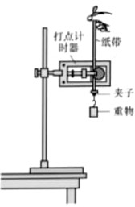
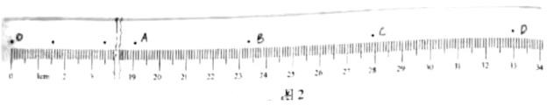

①为了减小实验误差，对体积和形状相同的重物，实验时选择密度大的．理由是 ．
②已知交流电频率为50Hz ，重物质量为200g ，当地重力加速度 g = 9.80m/s2 ，则从 O 点到 C 点，重物

的重力势能变化量的绝对值 ΔEP
=
J、C 点的动能 J（计算结果均保留 3 位有效数
EKC =

字）．比较 EKC 与 ΔEP 的大小，出现这一结果的原因可能是 （单选）．
A．工作电压偏高 B．存在空气阻力和摩擦力 C．接通电源前释放了纸带
（2）图 3 所示是“用双缝干涉测量光的波长“实验的装置．实验中
①观察到较模糊的干涉条纹，要使条纹变得清晰，值得尝试的是 （单选）．
A．旋转测量头 B．增大单缝与双缝间的距离 C．调节拨杆使单缝与双缝平行
②要增大观察到的条纹间距，正确的做法是 （单选）
A．减小单缝与光源间的距离 B．减小单缝与双缝间的距离C．增大透镜与单缝间的距离 D．增大双缝与测量头间的距离

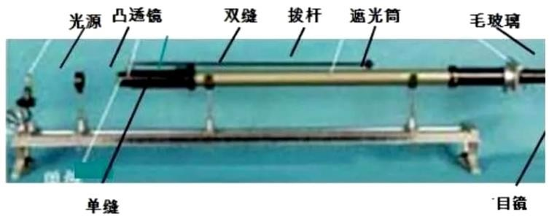
18．（7 分）小李在实验室测量一电阻 R、的阻值．
- 因电表内阻未知，用如图 1 所示的电路来判定电流表该内接还是外接．正确连线后，合上开关 S，将滑动变阻器的滑片P 移至合适位置．单刀双掷开关K 掷到 1，电压表的读数U1 = 1.65V ，电流表的示数如
图 2 所示，其读数 I1 A；将 K 掷到 2，电压表和电流表的读数分别为U2 = 1.75V,I1 = 0.33A ．由此可知应采用电流表 （填“内”或“外”）接法．
- 完成上述实验后，小李进一步尝试用其它方法进行实验：
①器材写连线如图 3 所示，请在答题卡相应位置的虚线框中画出对应的电路图；
②先将单刀双掷开关掷到左边，记录电流春读数，再将单刀双掷开关挪到右边，调节电阻箱的阻值，使电流表的读数与前一次尽量相同，电阻箱的示数如图 3 所示．则待测电阻 Rx = Ω ．此方法 （填“有”或“无”）明显的实验误差，其理由是 ．
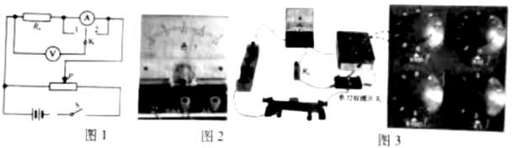

19．（9 分）机动车礼让行人是一种文明行为．如图所示，质量m = 1.0 ×103 kg的汽车以V1 = 36km/h 的速
度在水平路面上匀速行驶，在距离斑马线 S = 20m 处，驾驶员发现小朋友排着长l = 6m的队伍从斑马线一
端开始通过，立即利车，最终恰好停在斑马线前．假设汽车在刹车过程中所受阻力不变，且忽略驾驶员反应时间．

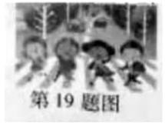
- 求开始刹车到汽车停止所用的时间和所受阻力的大小；
- 若路面宽 L = 6m ，小朋友行走的速度V0 = 0.5m/s，求汽车在斑马线前等待小朋友全部通过所需的时间；
- 假设驾驶员以V2 = 54m/h 超速行驶，在距离斑马线 s = 20m 处立即刹车，求汽车到斑马线时的速度． 20．（12 分）如图所示，水平地面上有一高 H = 0.4m的水平台面，台面上竖直放置倾角θ = 37° 的粗糙直轨道 AB 、水平光滑直轨道 BC 、四分之一圆周光滑细圆管道CD 和半圆形光滑轨道 DEF ，它们平滑连接，
其中管道CD 的半径r = 0.1m 、圆心在O1 点，轨道 DEF 的半径 R = 0.2m 、圆心在O2 点，O1 、D、O2 和F 点均处在同一水平线上．小滑块从轨道 AB 上距台面高为 h 的P 点静止下滑，与静止在轨道 BC 上等质量的小球发生弹性碰撞，碰后小球经管道CD 、轨道 DEF 从 F 点竖直向下运动，与正下方固定在直杆上的三
棱柱 G 碰撞，碰后速度方向水平向右，大小与碰前相同，最终落在地面上 Q 点，已知小滑块与轨道 AB 间

μ =
的动摩擦因数
1

12 ， sin 37°= 0.6 ， cos37°= 0.8 ．

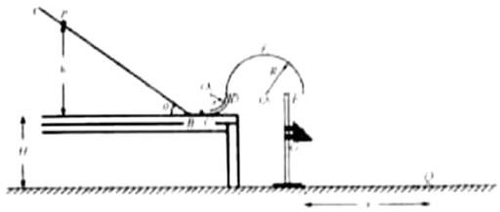

- 若小滑块的初始高度h = 0.9m ，求小滑块到达点时速度VB 的大小；
- 若小球能完成整个运动过程，求 h 的最小值hmin ；
- 若小球恰好能过最高点 E，且三棱柱 G 的位置上下可调，求落地点 Q 与 F 点的水平距离 X 的最大值
X max ．

21．（10 分）一种探测气体放电过程的装置如图甲所示，充满氖气（ Ne ）的电离室中有两电极与长直导线连接，并通过两水平长导线与高压电源相连．在与长直导线垂直的平面内，以导线为对称轴安装一个用阻
值 R0 = 10Ω 的细导线绕制、匝数 N = 5×103 的圆环形螺线管，细导线的始末两端 c、d 与阻值 R = 90Ω 的
电阻连接．螺线管的横截面是半径a = 1.0 ×10−2 m 的圆，其中心与长直导线的距离r = 0.1m ．气体被电离后在长直导线回路中产生顺时针方向的电流 I，其 I − t 图像如图乙所示．为便于计算，螺线管内各处的磁感
B = kI

应强度大小均可视为
r ，其中k = 2 ×10−7 T⋅m/A．

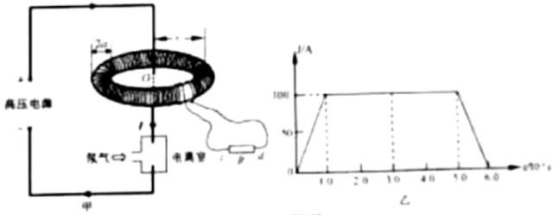
- 求0 ~ 6.0 ×10−3s内通过长直导线横截面的电荷量Q；
- 求3.0 ×10−3s时，通过螺线管某一匝线圈的磁通量Φ ；
- 若规定c → R → d 为电流的正方向，在不考虑线圈自感的情况下，通过计算，在答题纸上画出通过电阻R 的iR − t 图像；
- 若规定c → R → d 为电流的正方向，考虑线圈自感，在答题纸上定性画出通过电阻R 的iR − t 图像．
22．10 分）如图甲所示，空间站上某种离子推进器由离子源、间距为 d 的中间有小孔的两平行金属板 M、N 和边长为L 的立方体构成，其后端面P 为喷口．以金属板N 的中心O 为坐标原点，垂直立方体侧面和金属板建立 x、y 和 z 坐标轴．M、N 板之间存在场强为 E、方向沿 z 轴正方向的匀强电场；立方体内存在磁
场，其磁感应强度沿 z 方向的分量始终为零，沿 x 和 y 方向的分量 Bx 和 By 随时间周期性变化规律如图乙
所示，图中 B0 可调．氙离子（ Xe2+ ）束从离子源小孔 S 射出，沿 z 方向匀速运动到 M 板，经电场加速进入磁场区域，最后从端面P 射出，测得离子经电场加速后在金属板N 中心点O 处相对推进器的速度为．已知单个离子的质量为 m、电荷量为2e ，忽略离子间的相互作用，且射出的离子总质量远小于推进器的质量．

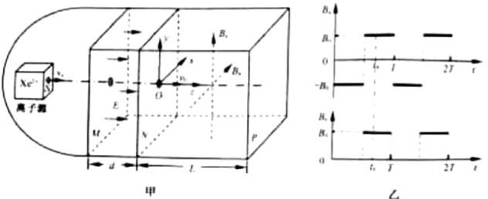
- 求离子从小孔S 射出时相对推进器的速度大小V，
- 不考虑在磁场突变时运动的离子，调节 B0 的值，使得从小孔 S 射出的离子均能从喷口后端面P 射出，
求 B0 的取值范围；
- 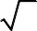设离子在磁场中的运动时间远小于磁场变化周期 T，单位时间从端面 P 射出的离子数为 n，且

B0 =
2mv0 5eL

．求图乙中t0 时刻离子束对推进器作用力沿 z 轴方向的分力．

物理试题参考作案一、选择题Ⅰ（本题共 13 小题，每小题 3 分，共 39 分）
1．D 2．A 3．C 4．B 5．D 6．D 7．A 8．B 9．C 10．D 11．C 12．D 13．C
二、选择题Ⅱ（本题共 3 小题，每小题 2 分，共 6 分）
14．CD 15．BCD 16．AB
三、非选择题（本题共 6 小题，共 55 分
17.（1）①阻力与重力之比更小（或其它合理解释）②0.542-0.50 0.570-0.590 ③C
（2）①C ②D 18.（1）0.33-0.34 外
（2）①见右图
②5 有
电阻箱的最小分度与待测电阻比较接近（或其它合理解释）
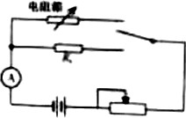

t1
19.（1）
= s v

t1 = 4s
a = v1
t1

Ff = ma

F = 2.5 ×10³ N
f

t = l + L
2 v

t = t − t = 20s

（2）

（3）
0

v² − v² = 2as
2
2 1

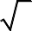
v = 5 5m / s

20．（1）小滑块在 AB 轨道上运动
4 gh
3

mgh − μmg cosθ ⋅
h
sinθ
= 1 mu²
2 B

v₀ = = 4m / s

- 小滑块与小球碰撞后速度互换小球沿CDEF 轨道运动
E min

2
v
mg = m E min
1 mv² + mg (R + R) = 1

2
mv
B min

R

vB min =
4
3
gh
min
2 2

hmin = 0.45m

- 小球从E 点到 Q 点的运动

1 mv² = 1 mv²
- mg(R + y)
H + r − y = 1 gt²

2 ^{G} 2
E min
x = vGt 2

x = 2
(0.5 − y)(0.3 + y)

21．（1 Q = I₁Δt₁ + I₂Δr₂ + I 3Δt₃
Φ = BS = kI ×π a²

xmin = 0.8m
Q = 0.5C

（2） r
Φ = 6.28 ×10−8 Wb

E = N
ΔΦ = Nkπ a² × ΔI
iR =
E
R + R

= 3.14 ×10⁻³ A

（3）
Δt r Δt 0

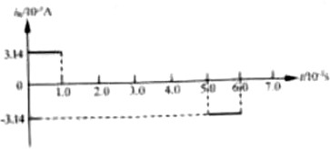
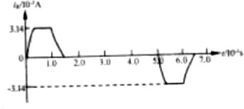
（4
）

qEd = 1 mv² − 1 mv² v =
v2 − 4eEd
0
m

21．（1）

2 0 2 0 0

（2）当磁场仅有沿x 方向的分量取最大值时，离子从喷口P 的下边缘中点射出

⎛ R − + L² = R²
L ⎞
2
R = mv2
B = 2mv0

⎜ 1 2 ⎟ 1
qB 0

⎝ ⎠ 0
1
5eL

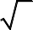⎛ R − ⎟ + L² = R²
2L ⎞
2
⎜
2
2
当磁场在 x 和 y 方向的分量同取最大值时，离子从喷口P 边缘交点射出⎝ 2 ⎠

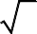R2 =
mv0
2qB0

B = mv0

⁰ 3eL

B0 的取值范围：

0 ~ mv0
3eL

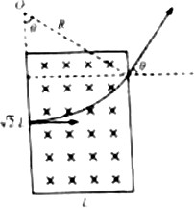

R3
（3）
= = 5 L

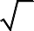4
mv0
2qB0
cosθ = 3

5

FΔt = nΔtmv₀ − 0

′ = −
F ′= − 3 nmv

F F = −nmv0 5 ．
1

